ACTIVIDAD INFORMÁTICA
AÑO: 1º A, B y C
ASIGNATURA: INFORMÁTICA
TEMAS A DESARROLLAR:
JUEGO 1: RECONOCER LAS SÍLABAS. ARMAR PALABRAS. CLIC CON EL MOUSE.
JUEGO 2: RECONOCER LOS NÚMEROS. SUMAR NÚMEROS. CLIC CON EL MOUSE.
DESAFIOS:
- MIRÁ ESTE VIDEO TUTORIAL DÓNDE TE EXPLICO Y TE DESAFÍO A DOS RETOS DIVERTIDÍSIMOS:
https://youtu.be/gD7XKRE1eXA
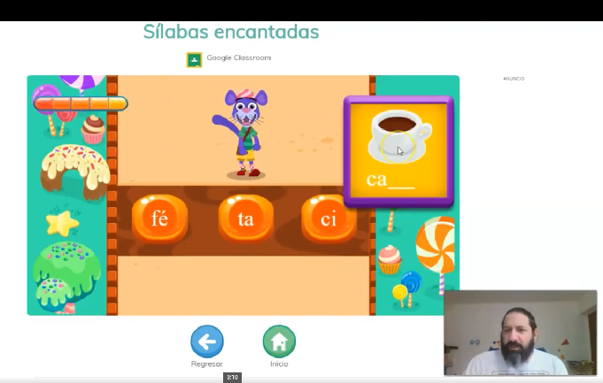

- INGRESA EN EL SIGUIENTE LINK PARA JUGAR Y REALIZAR EL 1er DESAFÍO:
https://arbolabc.com/juegos-de-sumas/juguemos-con-burbujas-sumas-hasta-20
- INGRESA EN EL SIGUIENTE LINK PARA JUGAR Y REALIZAR EL 2do DESAFÍO:
https://arbolabc.com/lectores-emergentes/silibas-encantadas

OJALÁ TE DIVIERTAS MUCHO CON ESTAS 2 AVENTURAS! ESPERO TUS COMENTARIOS O TUS FOTOS EN MI MAIL: profehernandorios@gmail.com
CUIDATE MUCHO!! TE MANDO UN BESO ENORME!! EL PROFE NANDO

